
Міністерство освіти та науки України
Національний технічний університет України “Київський політехнічний інститут”
Факультет інформатики та обчислювальної техніки
Кафедра обчислювальної техніки

ЛАБОРАТОРНА РОБОТА № 3
З дисципліни «Архітектура комп’ютерів-1»

На тему «ПЕРЕТВОРЕННЯ ДАНИХ В ЕОМ НА МІКРОПРОГРАМНОМУ
РІВНІ»

Виконав:
студент 2 курсу ФІОТ
групи ІВ-71
Мазан Я. В.
Залікова – 7109

ПЕРЕВІРИВ:
доц. Верба О. А.

Київ – 2019
Теоретичні відомості:
Перетворення даних в ЕОМ може виконуватися на програмному,
мікропрограмному та апаратному рівні.
На програмному рівні обробка інформації відбувається за допомогою
програми – зв’язаного списку команд. Програма міститься в оперативній
пам’ятті. Команди виконуються в певній послідовності, що визначається
вихідними даними, проміжними результатами, ознаками тобто. Чергова
адреса команди формується в лічильнику команд. Множина всіх команд,
що може виконувати процесор, називається системою команд процесора.
Команда – інформаційне слово, що в загальному випадку визначає
операцію, що виконується з операндами, місце розташування операндів і
результату операції, а також вказує на адресу наступної команди.
Процесор послідовно зчитує команди з пам’ятті і виконує їх за допомогою мікропрограм і апаратних засобів. Як правило, в CISC-системах (CISC – Complex Instruction Set Computing) це відбувається на мікропрограмному рівні, а в RISC-системах (RISC – Reduced Instruction Set Computing) можлива апаратна інтерпретація реалізації команд.
Мікропрограма – це зв’язаний список мікрокоманд, виконання яких в певній послідовності забезпечує необхідне перетворення даних. Мікропрограми записані в памятті мікрокоманд (ПМК), що входить в склад блоку
мікропрограмного управління (БМУ).

Мета:
Вивчити архітектуру ЕОМ, що містить блок мікропрограмного керування і арифметико-логічний пристрій із зосередженою логікою та двохадресним надоперативним запам’ятовуючим пристроєм (НОЗП), одержати навички розробки мікропрограм.

Завдання:
7409₁₀ = 1110011110001₂
a₅ | a₄ | Спосіб множення (при g = 1)
1 | 0 | 2

a₃ | a₂ | Форма подання чисел
a₃ | a₂ | X | Y | Z
0 | 0 | ДК | ДК | ПК

a₇ | a₁ | Значення операндів
a₇ | a₁ | X | Y
1 | 1 | 7 | -6

a₆ | a₁ | Арифметична операція (при g = 0)
1 | 0 | 2³X - 2Y

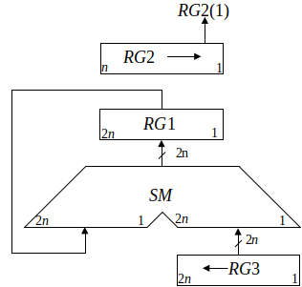
Операційна схема:

Структурний мікроалгоритм:
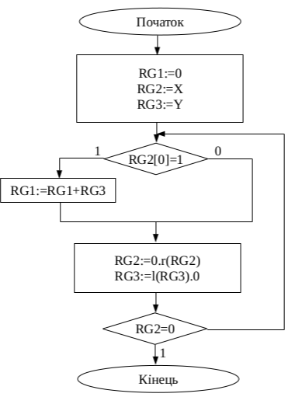
Код програми:

link l1: rdm
link l2: rdd
link l3: ct
link ewh: 16

macro sh_r reg: {or srr, reg, reg, z;}
macro ah_l reg: {or sll, reg, reg, z;}
macro mov reg1, reg2: {or reg1, reg2;}

accept r1 : 0 \rg1 := 0
\accept r2 : 0111% rg2 := X
\accept r3 : 1010% rg3 := Y
accept r14 : 0h \rg14 := G
dw 0h:0111%
dw 1h:1010%
equ data:R0
accept data:0h

\Read data Y to R1-R2(auto set R1 with sign), X to R5(set marker bit)
LWX {and nil, data, Z; oey; ewh;} \ Load X to R5 from DATA(R0)
{add nil, data, Z; oey; ewl;} \ R0 save position in memory
{R; or r3, BUS_D, Z; cjp rdm, CP;} \ where data located
{add data, data, 1H, Z;} \ next data

LWY {and nil, data, Z; oey; ewh;} \ Load Y to R2 from DATA(R0+1)
{add nil, data, Z; oey; ewl;} \
{R; or r2, BUS_D, Z; cjp rdm, CP;} \
{add data, data, 1H, Z;} \ next data

{and r14, 0001h; load rm, flags;} \cmp r14, 1
{cjp rm_z, fun;} \jz end
{cjp nz, mul;} \else jmp mul

mul {} \multiplication
\calculate sign of multiplication and make Y positive
sign {and r4, r3, 1000%;} \Y sign
{and r5, r2, 1000%;} \X sign
{xor r4, r4, r5;} \save sign of multiplication into r4
{xor r5, r5, r5;} \and make null the additional r5 register
{add sla, r4, r4, z;} \ put the sign register into the 8th bit
{add sla, r4, r4, z;}
{add sla, r4, r4, z;}
{add sla, r4, r4, z;}

{and r2, r2, 0111%;} \nullify signs of X and Y
{and r3, r3, 0111%;}
{sub r3, r3, z;} \subtract one from Y
{xor r3, r3, 0111%;} \reverse bits of Y

cycle {add nil, r2, 0001h; load rm, flags;} \cmp rg2[0], 1
compare1 {cjp rm_z, next;} \rg2[0] == 0 => jmp end
{add r1, r1, r3, z;}
\{cjp nz, next;} jmp end
next {add srl, r2, r2, z;}
{add sll, r3, r3, z;}
compare2 {or nil, r2, 0000h; load rm, flags;} \cmp rg2, 0
{cjp not rm_z, cycle;} \rg2 == 0 => jmp cycle
{cjp nz, sign2;} \jmp sign2

fun {}
{add sla, r2, r2, z;}
{add sla, r2, r2, z;}
{add sla, r2, r2, z;}
{add sla, r3, r3, z;}
\{and r4, r3, 0010h;} extract sign of modified r3 and save into r4
\{and r3, r3, 0ffefh;} remove currect sign of r3
\{add sll, r4, r4, z;} put sign of
\{add sll, r4, r4, z;}
{add r1, r1, r2;}

{add r1, r1, r3;}

{cjp nz, sign2;} \jmp sign2

sign2 {or nil, r4, 0000h; load rm, flags;}
{cjp not rm_z, write;} \ rg4 == 0 => jmp write

invert {sub r1, r1, z;} \transform negative number into direct code
{xor r1, r1, 11111111%;}

write {or r1, r1, r4;}
{xor r3, r3, r3;} \nullify our used registers
{xor r4, r4, r4;}
{cjp rdm, CP; W; or nil, Z, r3; oey;}

end {}

Висновок:
У даній роботі побудований алгоритм множення двох 16-розрядних операндів другим способом. Отримані результати моделювання співпадають з прогнозованими. В результаті виконання цієї роботи, я пригадав й закріпив теоретичні аспекти цієї теми.

